UNIDAD DE ACCESO A LA INFORMACIÓN PÚBLICA, San Salvador, a las catorce horas con treinta minutos del día primero de junio de dos mil veintitrés.
El veintinueve de mayo de dos mil veinte tres a las nueve horas y dieciocho minutos, se recibió la solicitud de Informacion de forma presencial a través de memorándum INABVE/DPDI/DAOD/14/2023. De fecha 25 de mayo 2023. Remitido por el jefe del Departamento de Atención y Orientación para Personas con Discapacidad Según asunto de memorándum “Traslado de correspondencia recibida en DAOD (Solicitud de Copia Simple de Dictamen).
Por medio del presente, trasladó en original nota recibida en el área de Atención y Orientación del edificio EX FOPROLYD, con fecha 25de mayo 2023”. Nota Suscrita por el ciudadano que solicita la Información.
Solicitud con número de Referencia asignado por esta Unidad; SA06290523. en la que requiere:

“Copia Simple de resolución N° 34736/2021, de fecha 10 de marzo de 2021, emitida por la Comisión Técnica Evaluadora del EX FOPROLYD donde se me dictaminó mi porcentaje de discapacidad”.
TRAMITACIÓN
I. La Ley de Acceso a la Información Pública (LAIP) en el artículo 70 faculta al Oficial de Informacion a la transmisión de la solicitud de Información a la unidad correspondiente, así como el artículo 66 establece que cualquier persona o su representante pueden presentar ante el Oficial de Información una solicitud de información en forma escrita, verbal, electrónica o por cualquier otro medio idóneo, de forma libre o en los formularios que apruebe el Instituto. Asimismo, la Ley establece los mecanismos y garantías para el ejercicio del derecho de acceso a la información y a la protección a los datos personales en poder de los entes obligados. La presente solicitud de Información se tramita en base a lineamientos Generales de Protección de Datos Personales Para Instituciones del sector Público, como establece en el artículo uno el objetivo de; garantizar a la persona el Uso y destino de sus datos personales como lo establece en las letras a. y b. y articulo 6 y articulo 24 de la LAIP. El presente caso de solicitud de Informacion es clasificada como Información de datos personales y confidenciales.
II. La interpretación y aplicación de la LAIP se basa en los principios establecidos en la misma; para el caso el de máxima publicidad, el cual hace referencia a que la información en poder de los entes obligados es pública y su difusión irrestricta, salvo las excepciones expresamente establecidas por la Ley. Como en el presente caso.
III. La LAIP define en su Art. 6 letra “a” cuando estamos en presencia de Datos Personales y Datos Personales Sensibles: en presencia de datos personales es la Informacion privada concerniente a una persona, identificada o identificable, relativa a su nacionalidad, domicilio, patrimonio, dirección electrónica número de teléfono u otro análogo. Así también la letra “b” cuando estamos en presencia de datos personales sensibles los que corresponden a una persona en lo referente al credo, religión, origen étnico, filiación o ideologías políticas, afiliación sindical, preferencias sexuales, salud física y mental, situación moral y familiar y otras informaciones intimas de similar naturaleza o que pudieren afectar el Derecho al honor, a la intimidad personal y familiar y a la propia imagen.
IV. Procedí a recopilar la información solicitada, al Departamento de Archivo Especializado para Personas con Discapacidad, mediante memorándum INABVE/UAIP/16/2023. Dirigido para el encargado ad honorem de Archivo de Expedientes a Beneficiarios Lisiados a causa del Conflicto Armado Interno de El Salvador. Con asunto “Transmisión de Solicitud a Unidad Administrativa”. procedí como Oficial de Información y con base al artículo 50 de la Ley de Acceso a la Informacion Pública en los literales b, c, y d sobre las funciones del Oficial de Información así mismo como establece el artículo 70 de la LAIP.
Quien posteriormente remitió la información solicitada de forma física, a esta Unidad, por medio de memorándum REF. /UGDA 03/2023 con fecha 01 de junio 2023, dirigido por el Encargado de la Unidad de Gestión Documental y Archivo del EX FOPROLYD Ad- Honorem. Con asunto: respuesta a solicitud de Información. “Que en atención a memorándum de la Unidad de Acceso a la Información Pública con referencia INABVE/UAIP/16/2023 de fecha 29 de mayo del corriente año, en el que se traslada la siguiente solicitud del ciudadano”.
Ante la solicitud de Informacion antes referida, la Unidad de Gestión Documental y Archivo del EX FOPROLYD remite:
- Copia Simple de Resolución N° 34736/2021, de fecha 10 de marzo 2021. Emitida por la Comisión Técnica evaluadora del EX FOPROLYD.
Vista la solicitud de información y tramitada, con base al Art. 66 y 71 de la Ley de Acceso a la Información Pública y Art. 54 del Reglamento de la Ley, el suscrito Oficial de Información RESUELVE:

ENTREGUESE; al ciudadano la información solicitada.

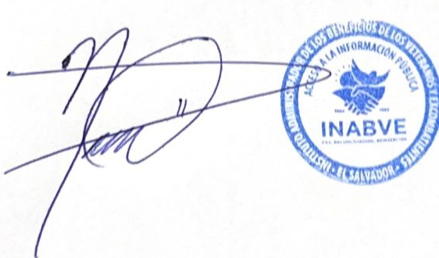

Licenciado. Noé Isaí Rivas Hernández
Oficial de Información
INABVE

